Belasting verstelbare schroef
04-030 MW4
J.M. Snel (mt1046209) en D.P.J. Verberne (mt1013394)

Samenvatting
Onderzocht is wat mogelijke oorzaken zijn van schade aan de verstelinrichting van een verstelbare schroef aan boord van snelle containerschepen. Hierbij is de invloed van het verstellen van de schroef vergeleken met de invloed van het geven van een roerhoek. Voor het onderzoek zijn metingen gebruikt die gemaakt zijn aan boord van bestaande schepen, deze metingen zijn geanalyseerd in het tijdsdomein. De conclusie is dat er te weinig geschikte metingen zijn om een kwalitatieve uitspraak in dit onderzoek te kunnen doen.

- Inleiding
Bij twee snelvarende containerschepen met een nieuw ontwerp is schade aan de verstelinrichting van de verstelbare schroef (CPP) ontstaan. De oorzaken van deze schade zijn niet geheel duidelijk, daarom is hier al veel onderzoek naar verricht, echter men heeft nog weinig conclusies kunnen trekken. Aan boord van de schepen werd een regelaar gebruikt die de belasting van de motor zo veel mogelijk constant houdt. Dit wordt bewerkstelligd door het verstellen van de pitch van de schroef. Deze regelaar was echter te strikt afgesteld, waardoor de pitch van de schroef ongeveer met de golffrequentie werd versteld.
Aangezien er een nieuw scheepsontwerp is toegepast, wat een onvoorspelbare wisselwerking met de schroef tot gevolg heeft, en de regelaar niet op de juiste manier is toegepast is het onduidelijk wat de hoofdoorzaak van de schade is. Omdat er vele mogelijkheden zijn en deze niet allemaal tegelijkertijd bekeken kunnen worden is er voor dit onderzoek gekeken naar de invloed van het continu verstellen van de schroef ten opzichte van het geven van een roerhoek tijdens de vaart.
Verstelpin
Figuur 1: de verstelbare schroef⁽¹⁾
De schade aan de verstelinrichting is vooral te zien aan de verstelpin. De schade heeft voornamelijk het karakter van oppervlakte beschadiging, waardoor het duidelijk is dat vermoeiing niet de belangrijkste factor is, maar de te hoge belastingen die optreden in het gebruik. In figuur 1 is een verstelbare schroef te zien, hierin is aangegeven waar de verstelpin zich bevindt.
- Hypothese
Voor het formuleren van de hypothese is gebruik gemaakt van een vooronderzoek van de heer J. Moulijn⁽²⁾. In dit onderzoek komt naar voren dat het geven van een roerhoek terug te vinden is in de belasting van de verstelpin, echter er worden geen uitspraken gedaan over de grootte van deze invloed. De hypothese die in dit onderzoek getoetst wordt is:
Het geven van een roerhoek heeft een significant grotere invloed op de belasting van de verstelpin van de verstelbare schroef dan het continu verstellen van de pitch van de schroef.
- Methode
Voor het onderzoek is gebruik gemaakt van bestaande metingen aan boord van de schepen waar de schade is ontstaan. De reder heeft 31 sensoren aan boord geplaatst om 14 verschillende parameters te meten. Gedurende de normale vaart en een aantal tests van deze schepen zijn er een aantal metingen van 1000 seconden uitgevoerd.
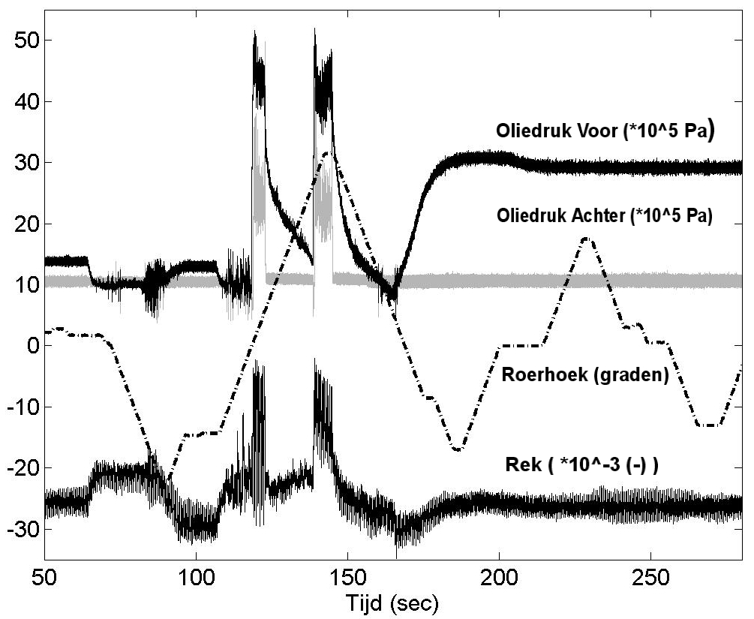
Figuur 2: Output meting
In figuur 2 is te zien wat de output van zo’n meting is, hierin zijn de voor dit onderzoek relevante parameters uitgezet. In de figuur zijn de roerhoek, de oliedrukken die de verstelinrichting aansturen (zie figuur 1) en de rek in de verstelpin van de verstelinrichting te zien. Aangezien het signaal van de pitch van de schroef veel ruis bevat en daardoor onduidelijk is wordt er gebruik gemaakt van de oliedrukken in het verstelmechanisme. Deze oliedrukken geven aan wanneer het systeem de pitch gaat veranderen. In de metingen wordt gezocht naar enerzijds overeenkomsten in de pieken in de oliedrukken en pieken in de rek in de verstelpin (zeer duidelijk te zien in figuur 2), anderzijds naar overeenkomsten in de pieken van de roerhoek en de pieken in de rek in de verstelpin. Deze twee verschijnselen worden met elkaar vergeleken. De rekken in de verstelpin worden gemeten aan de hand van rekstrookjes, dit is een directe maat voor de spanningen in de verstelpin. Omdat in dit onderzoek de metingen onderling vergeleken worden hoeven de rekken niet omgerekend te worden naar belastingen en/of krachten.
- Selectie
Uit de vele meetresultaten zijn de geschikte metingen geselecteerd en geanalyseerd. De selectiecriteria voor de metingen zijn als volgt:
- De scheepsbewegingen als gevolg van golven en weersomstandigheden moeten zeer klein zijn.
- De snelheid en het toerental moeten constant zijn tijdens een meting.
Uit de overgebleven metingen zijn stukken gehaald waar ofwel de roerhoek nul is en er een verschil in oliedrukken plaatsvindt, ofwel het drukverschil nul is en er een roerhoek wordt gegeven (hierbij wordt een spreiding van 5% rond de nulwaarde toegestaan). De resultaten zijn per meting onderling vergeleken, om er voor te zorgen dat de omstandigheden tussen de verschillende metingstukken gelijk zijn. Verder zijn er per meting minimaal 2 nulmetingen verricht waarbij zowel de roerhoek als het verschil in oliedrukken gelijk aan nul is (eveneens met een spreiding van 5%). Uit deze 2 nulmetingen is bepaald wat de gemiddelde rek in de verstelpin is tijdens een meting, zodat de rekken die optreden wanneer een roerhoek of een drukverschil wordt gegeven kan worden vergeleken met deze nulmeting.
- Analyse
De analyse is uitgevoerd in het tijdsdomein, hierdoor rijst de vraag hoe verschillende metingen te vergelijken zijn. In dit onderzoek is er voor gekozen om over de geselecteerde metingen de te bekijken parameters te middelen. De metingen zijn zodanig geselecteerd dat over de gekozen tijdsspanne de parameters rond een constante waarde schommelen.
Om de oliedrukken te kunnen analyseren moet er een keuze gemaakt worden met betrekking tot wat er precies bekeken wordt. Er zijn 2 oliedrukken bekeken, 1 aan de voorkant van de verstelinrichting en 1 aan de achterkant (zie figuur 1). Het verschil tussen deze twee drukken impliceert een pitchverandering en veroorzaakt daarmee een kracht op de verstelinrichting, daarom is deze waarde bekeken. Zowel de roerhoek als het verschil tussen de oliedrukken zijn genormaliseerd. Dit is gedaan door per parameter de maximaal waargenomen waarde te nemen en deze als 1 te stellen, hierdoor komt er een verdeling voor zowel het verschil in oliedruk als het geven van een roerhoek van -1 tot +1. Op deze manier is het mogelijk de verandering in de rek als gevolg van het geven van een roerhoek te vergelijken met de verandering in de rek als gevolg van een verschil in de oliedruk.
- Resultaten
In tabel 1 is te zien welke uitkomsten gevonden zijn. Hierin is weergegeven wat de roeruitslag en wat het verschil in oliedruk is (beiden genormaliseerd), tevens is de procentuele afwijking van de gemiddelde rek tijdens die meting weergegeven. In tabel 1 is duidelijk te zien dat beide parameters invloed hebben op de rek in de verstelpin, in figuur 3 zijn de resultaten grafisch weergegeven, waarbij de roerhoek en de oliedrukken zijn uitgezet tegen de verandering in de rek.
Tabel 1: resultaten
Hierbij dient opgemerkt te worden dat een negatieve roerhoek overeenkomt met stuurboord roer en een positieve met bakboord roer.
Figuur 3: weergave resultaten
In figuur 3 en in tabel 1 is te zien dat uit deze observaties geen regelmatig patroon te halen is.
- Conclusies en aanbevelingen
In de hypothese wordt gesteld dat de roerhoek een significant grotere invloed heeft dan het verstellen van de pitch. In de resultaten is te zien dat de invloeden van deze parameters erg onvoorspelbaar zijn. Wat wel opvalt is dat in deze meting de invloed van het oliedrukverschil overheerst als bakboord roer wordt gegeven en het drukverschil positief is, terwijl de invloed ongeveer gelijk is als er stuurboord roer wordt gegeven en het drukverschil negatief is. Op grond hiervan zou de hypothese verworpen kunnen worden, echter omdat de resultaten een erg onregelmatig patroon vertonen kan er geen stelling ingenomen worden ten opzichte van de hypothese. Om een geldige conclusie te trekken dienen meer meetpunten onderzocht te worden. Dit kan slechts bewerkstelligd worden door nieuwe metingen tijdens de vaart te houden. Dit zou betekenen dat er tijdens het manoeuvreren met constante snelheid in vlak water nog enkele metingen uitgevoerd moeten worden, hierbij dienen zowel de roerhoek als de pitch, los van elkaar, gevarieerd te worden.

Referenties
- LIPS, Controllable Pitch propeller type C
- J. Moulijn, Behaviour of the propulsion installation of fast container vessels, Drunen, Nov 2003

